Күні _____________
Сыныбы____________________

Сабақтың тақырыбы: WordPad құжатына суреттер кірістіру
Сабақтың мақсаты:
- Білімділік: оқушыларды WordPad мәтіндік редакторына сурет кірістірумен таныстыру

- Тәрбиелік: Еңбекқорлыққа, тозімділікке, жылдамдылыққа, жеке және топпен жұмыс жасауға тәрбиелеу

- Дамытушылық: оқушылардың ойлау қабілетін, логикалық – абстракциясын дамыту

Сабақ түрі: аралас сабақ

Сабақ әдіс-тәсілдері: Постер, «Мазайка» әдісі, сергіту сәті, «Сиқырлы ұяшықтар»

Қолданылатын көрнекі құралдар: компьютерлер, слайд, А4 форматты суреттер, фигуралар, кеспе қағаздар, құм сағаты, стикер, плакат

Сабақтың өту барысы:
- Ұйымдастыру кезеңі;
- Үй тапсырмасын тексеру;
- Жаңа тақырып мазмұнын ашу;
- Жаңа тақырыпты түсіндіру;
- Компьютермен жұмыс (тапсырмаларды орындау);
- Сергіту сәті;
- Сабақты бекіту;
- Оқушыларды бағалау;
- Үйге тапсырма беру;
- Кері байланыс (рефлексия).

- Ұйымдастыру кезеңі: (6 минут)
Оқушыларды түгелдеу, сабаққа назарын аудару, ынтымақтастық атмосферасын құрып, фигуралар арқылы топқа бөлу, топ басшысын белгілеу және «Менің көңіл-күйім қандай?» смайликтер арқылы оқушылардың көңіл күйлерін білу.

- Үй тапсырмасын тексеру: (3+3 минут)
Үй тапсырмасын постер арқылы тексеру яғни үш топқа конверт ішіндегі кеспе қағаздарды тарқатылады. Сол кеспе қағаздарға жазылған тақырып бойынша әр топ постер қорғайды.
- WordPad мәтіндік редакторы
- PAINT графикалық редакторы
- WordPad мәтіндік редакторы мен PAINT графикалық редакторының ұқсастықтары мен ерекшеліктері.
- Жаңа тақырып мазмұнын ашу: (3 минут)
Жаңа тақырыптың мазмұнын ашу үшін «Мазайка» әдісін қолданылады.
- WordPad мәтіндік редакторы
- PAINT графикалық редакторы
- Мәтін және сурет
- Жаңа тақырыпты түсіндіру (6 минут)
Біз енді – суреттерді құруды және өзгертуді, мәтін теруді, оны түзетуді және безендіруді білеміз.
WordPad – те суреттермен жұмыс істеудің бірнеше мүмкіндігі бар. WordPad құжатына дайын суреттерді, сондай – ақ PAINT графикалық редакторында немесе басқа графикалық қолданбаларда жасалған суреттерді кірістіруге болады.
1 – тәсіл
Мәтінге дайын суреттердің фрагменттерін қосу үшін алмасу буферін қолдануға болады. (суретті ашу, құжат фрагментін ерекшелеу, оны алмастыру буферіне көшіру, алмастыру буферінен мәтінге кірістіру)
2 – тәсіл
Егер біз иллюстрациялар дайындап, оларды файлдарда сақтасақ, онда Кірістіру$=>$ Кескін бұйрығын пайдаланамыз.
Мысалы: WordPad –те «Түңгі аспан көрінісі» деген мәтінге түңгі аспан суретін кірістіру керек болса кескін батырмасын 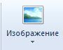 басып, алдындан сақталған түңгі аспан суретін таңдап, Ашу батырмасын шертеміз. Сол кезде біздің жазған мәтінімізге сурет кірістіріледі.
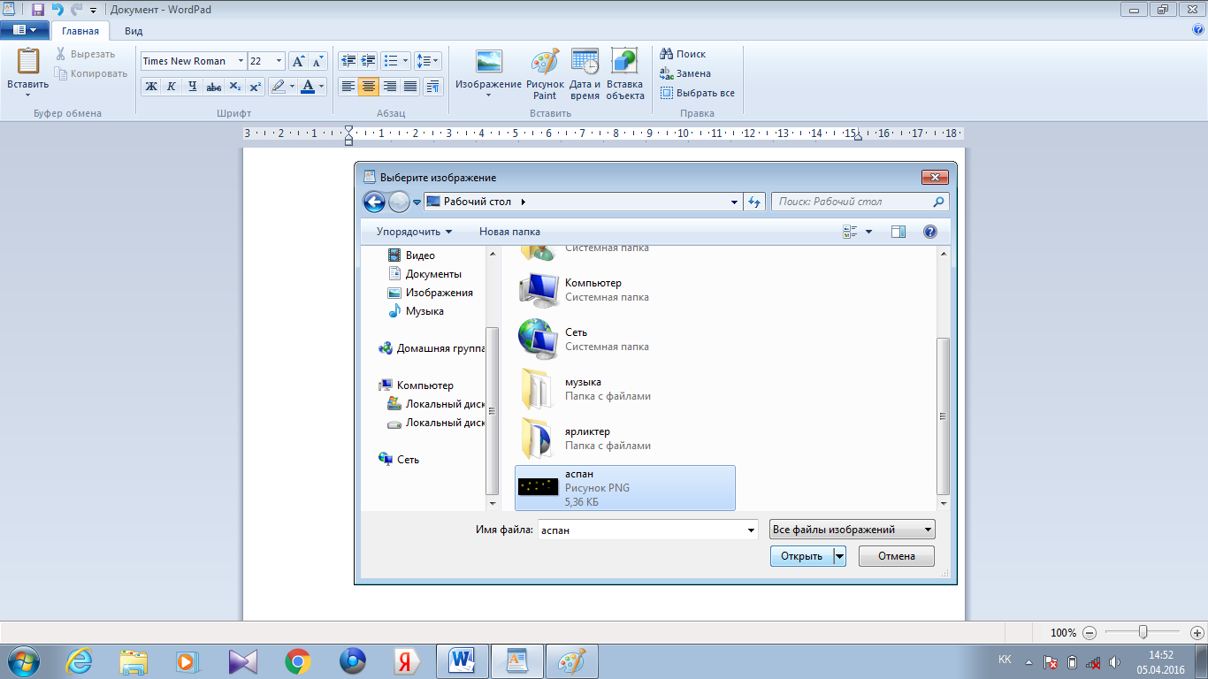

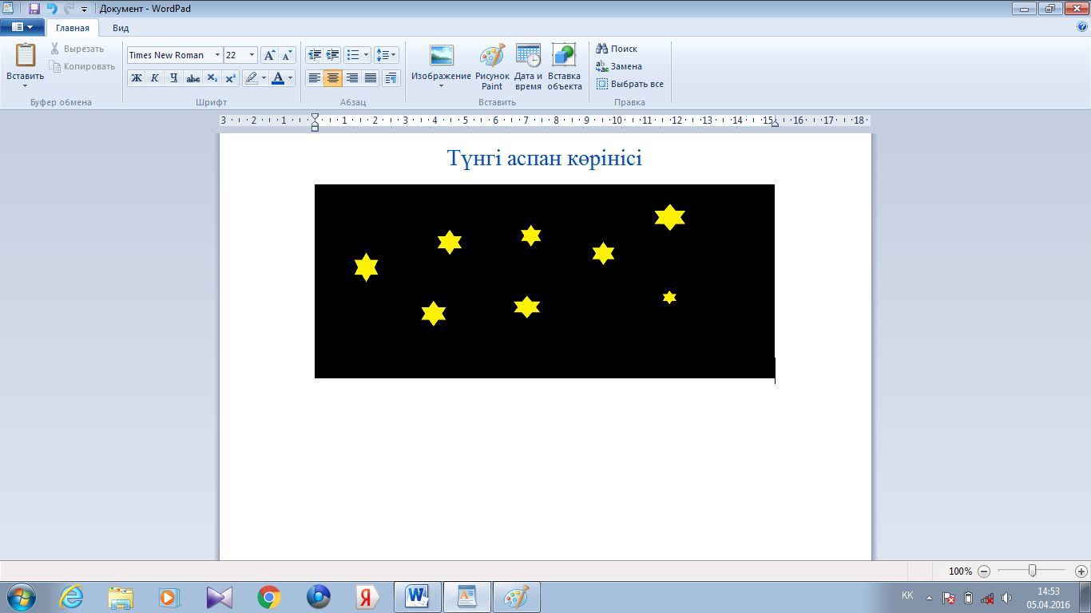

Сурет – ол символ емес! Оны тышқанмен жай шерту арқылы ерекшелеуге болады.
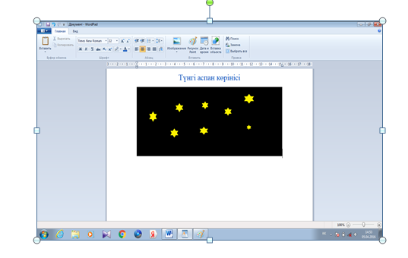
Мөлшерін ерекшелеу маркерін тышқанмен жылжыту арқылы өзгертуге болады.
3 – тәсіл
Егер бәз мәтінмен жұмыс істеу барысында кішкене сурет қосуды шешесек, онда Кірістіру $=>$ PAINT суреті (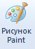 батырмасы) бұйрығын пайдаланамыз. Графикалық редактордың терезесі ашылады. Біз суретті салып болып, PAINT-ті жапқанда – сурет мәтіннің ішінде болады. Мысалы: WordPad –те «Көктем келіп ағаштар жасыл түске кірді» деген мәтінге ағаш суретін кірістірейік. Ол үшін WordPad –те «Көктем келіп ағаштар жасыл түске кірді» деген мәтінін жазып, батырмасын шерту арқылы, PAINT графикалық редакторы ашылады. Ағаш суретін салып болған соң PAINT-ті жабамыз. Нәтижеде жазған мәтінімізде ағаш суреті кірістіріледі.
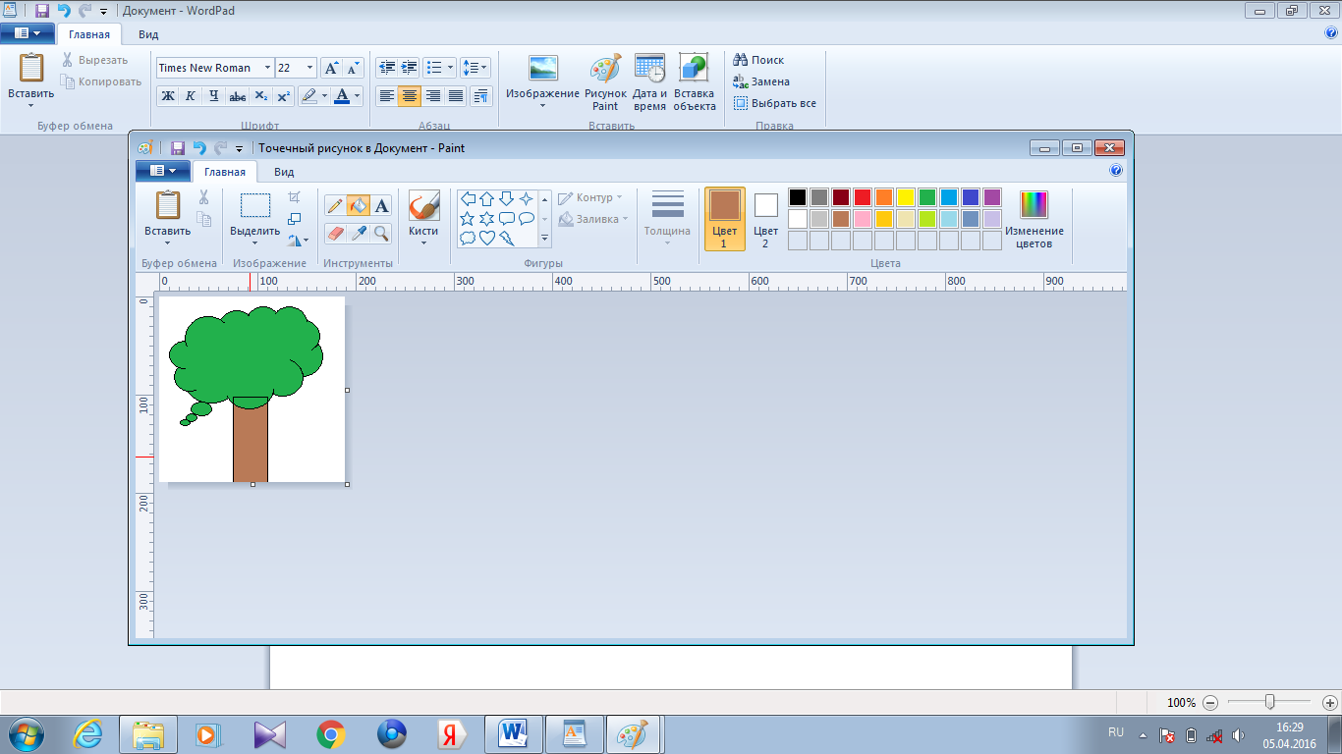

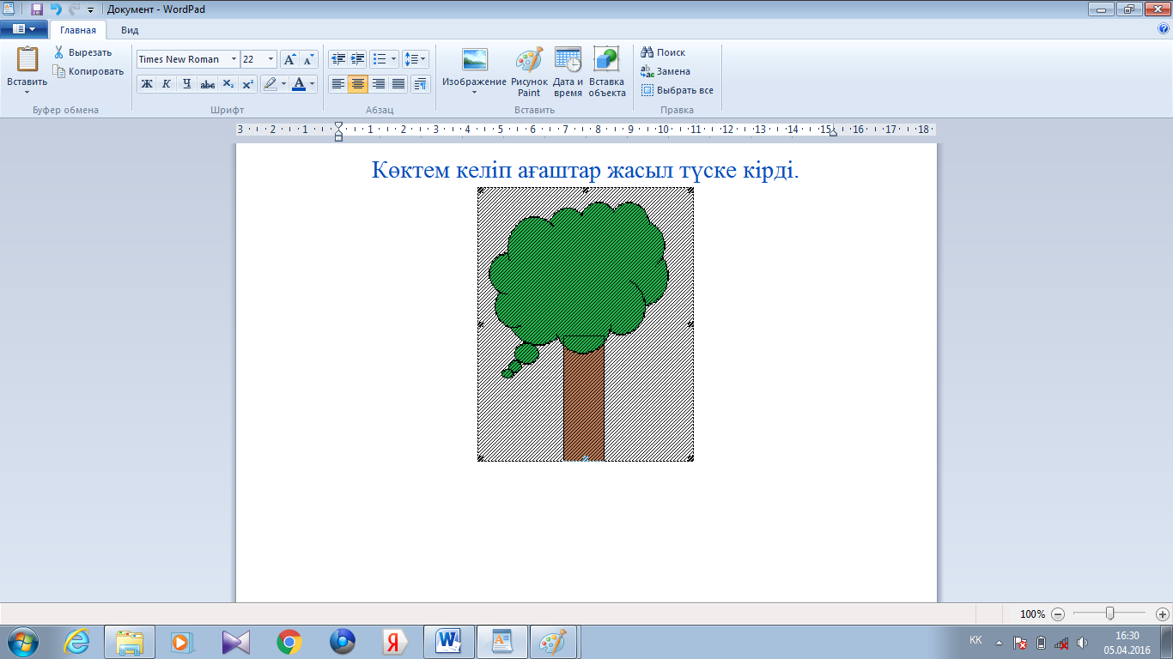
Құжатқа осындай тәсілмен қосылған суретті түзетуге болмайды.

- Компьютермен жұмыс (тапсырмаларды орындау): (10 минут)
Әр оқушыға жеке – жеке компьютерде берілген тапсырмаларды орындайды. Орындаған тапсырмалары арқылы бағалау карточкалары негізінде мұғалім өзі бағалайды.
- тапсырма
- PAINT –ті іске қосыңдар.
- Көктем көрінісін салыңдар және файлды жұмыс үстеліне «Көктем» деген атаумен сақтаңдар.
- WordPad – ті іске қосыңдар.
- «Көктем мезгілі» атты мәтін теріңдер.
- Кескін батырмасын шертіңдер.
- Көктем файлын таңдап, Ашу батырмасын шертіңдер.
2 – тапсырма
- WordPad мәтіндік редакторын іске қосыңдар.
- «Математикалық фигуралар» атты мәтін теріңдер.
- батырмасын шертіңдер.
- Түрлі математикалық фигуралар( ) фигураларының суреттерін салыңдар.
- PAINT – ті жабыңдар.
- Мәтінді ерекшелеңдер.
- Әріп мөлшерін 18 етіп өзгертіңдер.
- Фигураларды тышқанмен шертіп ерекшелеңдер.
- Оның мөлшерін өзгертіңдер.

- Сергіту сәті: «Қара жорға» биі арқылы (2 минут)
- Сабақты бекіту «Сиқырлы ұяшықтар» (8 минут)
Әр топ таңдаған ұяшықтардағы сұрақтарға жауап береді. Ұяшық сұрақтары:
- Суретті мәтінге қосудың тәсілдерін атаңдар.
- Кірістіру$=>$Кескін және Кірістіру$=>$ Paint cуреті бұйрықтарының арасындағы айырмашылық неде?
- Әріптің мөлшерін қалай өзгертеміз?
- батырмаларының міндеті не?
- «Трансформация» сөзі латын тілінен аударғанда қандай мағынаны білдіреді?
- Paint-ті қалай іске қосамыз?
- WordPad мәтіндік редакторын қалай іске қосамыз?
- Егер Paint- те салынған суреттің кішкене бөлігін тазалау керек болса .... сайманын қолданамыз.
- Абзацты пішімдеудің негізгі параметрлерін атаңдар?

- Оқушыларды бағалау (1 минут)
Топ басшының бағалау карточкасы негінде оқушыларды қорытынды бағалау
қ/с | Топ мүшелері | Үй тапсырмасы | Тақырып мазмұнын ашу | Жаңа тақырыпты меңгеруі | Компьютермен жұмыс | Сабақты бекіту | Қорытынды баға
1
2
3
4
5

- Үйге тапсырма беру (1 минут)
Оқулықтағы 188 беттегі «Бақылау сұрақтары мен тапсырмалар» ға жазбаша жауап жазып келу
- Кері байланыс (рефлексия) (1 минут)


